9. a – navodila za delo pri geografiji
Nov velik naslov: OBSREDOZEMSKE POKRAJINE
Podnaslov: Lega in delitev
- Jadransko morje je del Sredozemskega morja in se globoko zajeda med Balkanski in Apeninski polotok.
- Obsredozemski svet zavzema JZ del Slovenije, to so tiste pokrajine do kjer se čutijo vplivi morja: obala, zaledje obale, ob rečnih dolinah globlje v notranjost (Vipava, Soča).
- Med Debelim rtičem in izlivom reke Dragonje je del slovenske obale ( okoli 47 km).
- Po morju poteka tudi meja:
notranje ali teritorialno morje – to je pas 6 morskih milj in spada k državi.
mednarodne vode – so izven pasu teritorialnega morja.

Slovenski primorski svet delimo po kamninski zgradbi:
- FLIŠNE POKRAJINE: Koprska Brda, Vipavska dolina, Goriška Brda, Brkini z dolino reke Reke – FLIŠ JE ZA VODO NEPREPUSTEN (NIZKA GRIČEVJA IN GRIČEVJA Z DOLINAMI)
- KRAŠKE POKRAJINE: Kras, Slavnik

Na spodnji karti označi zgoraj naveden pokrajine. Pomagaj si z zemljevidom in SDZ str. 71. (Če nimaš možnosti tiskanja, si v zvezku pusti prostor, boš uredil/a ko prideš v šolo).

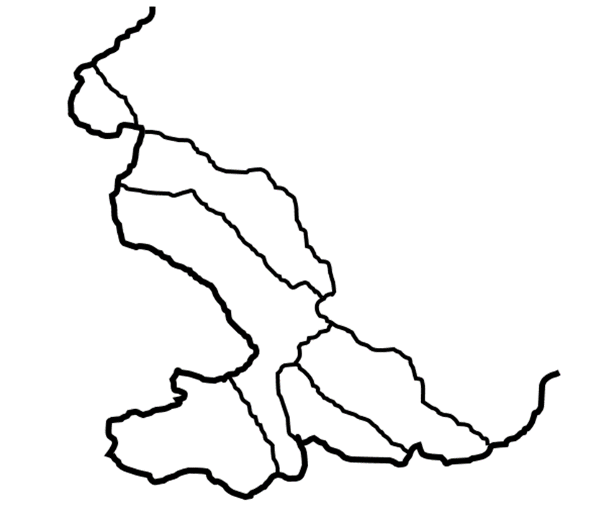

Reši vajo v SDZ na strani 93.

